Столярное дело
9 класс
(16.11-20.11)
1. Подпиши названия этих измерительных инструментов для токарных работ и какие измерения ими выполняют:

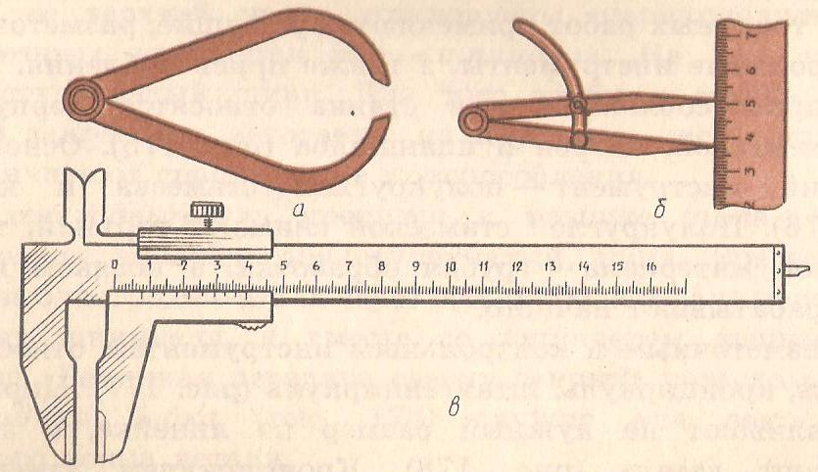
- Выбери правильный ответ:
Что измеряется кронциркулем?

а) наружный диаметр заготовки; в) внутренний диаметр расточки;
б) глубина внутренней расточки; г) длинна заготовки;

3. Из какой древесины изготавливается деревянный разметочный
инструмент?
а) осина; б) берёза; в) дуб; г) тополь; д) клён; е) бук;

4. Подпиши, из каких основных частей состоит токарный станок и для чего он предназначен:

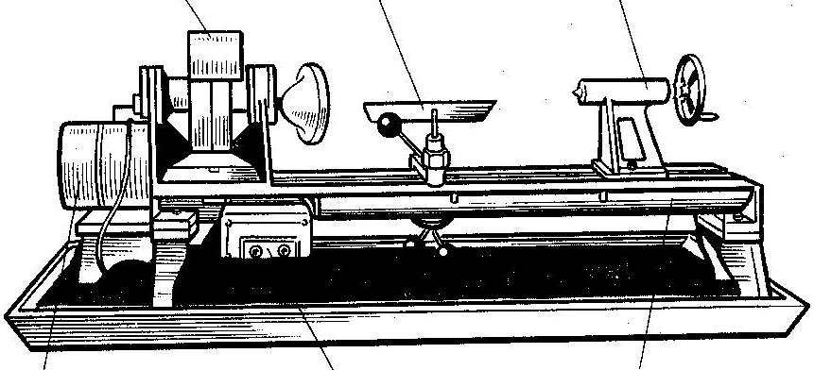

5. Каким из названных инструментов производится строгание плоских поверхностей?
а) шерхебель
б) фуганок
в) рубанок
г) полуфуганок
д) цинубель
6. Подпиши, из каких основных частей состоит задняя бабка токарного станка по дереву:

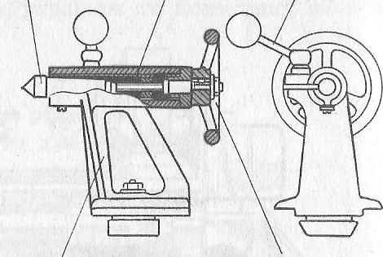
7. При замене повреждённого участка оконного блока применяется древесина:
а) лиственных пород
б) хвойных пород
в) любая древесина

8. Что следует сделать, если шуруп не держится в своём гнезде?
а) забить гвоздь;
б) забить деревянную пробку и закрутить шуруп;
в) посадить деревянную пробку на клей и после высыхания закрутить шуруп;

